PHT C# [05] - LẬP TRÌNH HƯỚNG ĐỐI TƯỢNG (OOP)
- Họ và tên: Nguyễn Hồng Sơn
- Lớp: CNTT 18-09

🎯 KIẾN THỨC CỐT LỐI
Khái Niệm | Ý Nghĩa | Ví Dụ
Lớp (Class) | Bản thiết kế cho đối tượng | class Student { }
Đối tượng (Object) | Thể hiện cụ thể của lớp | Student sv1 = new Student();
Thuộc tính (Property) | Dữ liệu của đối tượng | sv1.Name, sv1.Age
Phương thức (Method) | Hành động của đối tượng | sv1.Display(), sv1.Calculate()
Constructor | Phương thức khởi tạo đối tượng | Student(string name) { ... }
Encapsulation | Che giấu chi tiết, chỉ mở công khai cần thiết | private, public, protected
Kế thừa (Inheritance) | Lớp con thừa từ lớp cha | class Dog : Animal { }
Đa hình (Polymorphism) | Một hành động, nhiều cách thực thi | virtual và override
Giao diện (Interface) | Hợp đồng quy định phương thức bắt buộc | interface IMovable { }

KHÁM PHÁ KIẾN THỨC
Câu hỏi tự kiểm tra:

- Sự khác biệt giữa lớp và đối tượng?
- Constructor là gì? Tại sao cần constructor?
- private, public, protected khác gì?
- Kế thừa có tác dụng gì?

📝 VÍ DỤ THỰC HÀNH
TODO 5.1: [TẠO LỚP CƠ BẢN - STUDENT]

using System;

namespace BasicClass
{
public class Student
{
public string StudentId { get; set; }
public string Name { get; set; }
public double GPA { get; set; }

// Constructor đầy đủ
public Student(string studentId, string name, double gpa)
{
if (string.IsNullOrWhiteSpace(studentId))
throw new ArgumentException("StudentId không hợp lệ.");
if (string.IsNullOrWhiteSpace(name))
throw new ArgumentException("Name không hợp lệ.");
if (gpa < 0 || gpa > 4.0)
throw new ArgumentException("GPA phải nằm trong khoảng 0 - 4.");

StudentId = studentId;
Name = name;
GPA = gpa;
}

// Phương thức hiển thị thông tin
public void Display()
{
Console.WriteLine($"ID: {StudentId} | Tên: {Name} | GPA: {GPA:F2}");
}
}

class Program
{
static void Main(string[] args)
{
try
{
Student s1 = new Student("SV001", "Nguyễn Văn A", 3.2);
Student s2 = new Student("SV002", "Trần Thị B", 3.8);

s1.Display();
s2.Display();
}
catch (Exception ex)
{
Console.WriteLine("Lỗi: " + ex.Message);
}
}
}
}
TODO 5.2: [CONSTRUCTOR - KHỞI TẠO DỮ LIỆU]

using System;

namespace Constructor
{
public class Product
{
public string ProductId { get; private set; }
public string ProductName { get; private set; }
public decimal Price { get; private set; }

// Constructor đầy đủ
public Product(string productId, string productName, decimal price)
{
if (string.IsNullOrWhiteSpace(productId))
throw new ArgumentException("ProductId không hợp lệ.");
if (string.IsNullOrWhiteSpace(productName))
throw new ArgumentException("ProductName không hợp lệ.");
if (price < 0)
throw new ArgumentException("Price phải >= 0.");

ProductId = productId;
ProductName = productName;
Price = price;
}

public void Display()
{
Console.WriteLine(
$"Mã SP: {ProductId} | Tên: {ProductName} | Giá: {Price:N0} VND"
);
}
}

class Program
{
static void Main(string[] args)
{
try
{
Product p = new Product("P001", "Chuột không dây", 159000);
p.Display();
}
catch (Exception e)
{
Console.WriteLine("Lỗi: " + e.Message);
}
}
}
}
TODO 5.3: [ENCAPSULATION - CHE GIẤU DỮ LIỆU]

using System;

namespace Encapsulation
{
public class BankAccount
{
// Dữ liệu phải được che giấu → private
private decimal _balance;

// Public → chỉ đọc
public decimal Balance => _balance;

public BankAccount(decimal initialBalance = 0)
{
if (initialBalance < 0)
throw new ArgumentException("Số dư không được âm.");
_balance = initialBalance;
}

public void Deposit(decimal amount)
{
if (amount <= 0)
throw new ArgumentException("Số tiền gửi phải > 0.");
_balance += amount;
Console.WriteLine($"Gửi: {amount:N0} → Số dư: {_balance:N0}");
}

public void Withdraw(decimal amount)
{
if (amount <= 0)
throw new ArgumentException("Số tiền rút phải > 0.");
if (amount > _balance)
throw new InvalidOperationException("Không đủ tiền để rút.");

_balance -= amount;
Console.WriteLine($"Rút: {amount:N0} → Còn lại: {_balance:N0}");
}
}

class Program
{
static void Main(string[] args)
{
try
{
BankAccount acc = new BankAccount(500000);

acc.Deposit(250000);
acc.Withdraw(100000);

// Test ngoại lệ
try
{
acc.Withdraw(1000000);
}
catch (Exception ex)
{
Console.WriteLine("Lỗi khi rút: " + ex.Message);
}
}
catch (Exception e)
{
Console.WriteLine("Lỗi: " + e.Message);
}
}
}
}
TODO 5.4: [KẾ THỪA - ANIMAL & DOG]

using System;

namespace Inheritance
{
// Lớp cha
public class Animal
{
public string Name { get; set; }

public Animal() { }

public Animal(string name)
{
Name = name;
}

public virtual void MakeSound()
{
Console.WriteLine("Animal makes a sound.");
}
}

// Lớp con kế thừa Animal
public class Dog : Animal
{
public Dog() : base() { }

public Dog(string name) : base(name) { }

public override void MakeSound()
{
Console.WriteLine($"{Name} sủa: Woof! Woof!");
}
}

class Program
{
static void Main(string[] args)
{
Animal a = new Animal("Con vật");
Dog d = new Dog("Lucky");

a.MakeSound();
d.MakeSound();

// Polymorphism
Animal poly = new Dog("Tommy");
poly.MakeSound();
}
}
}
📸 CHỨNG THỰC [5.1 -> 5.4]:

- Chạy từng chương trình, screenshot output

5.1
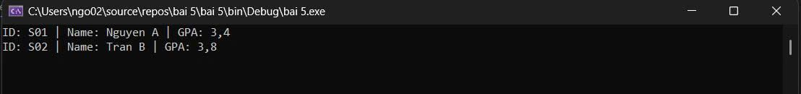

5.2
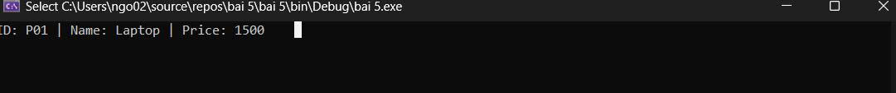

5.3
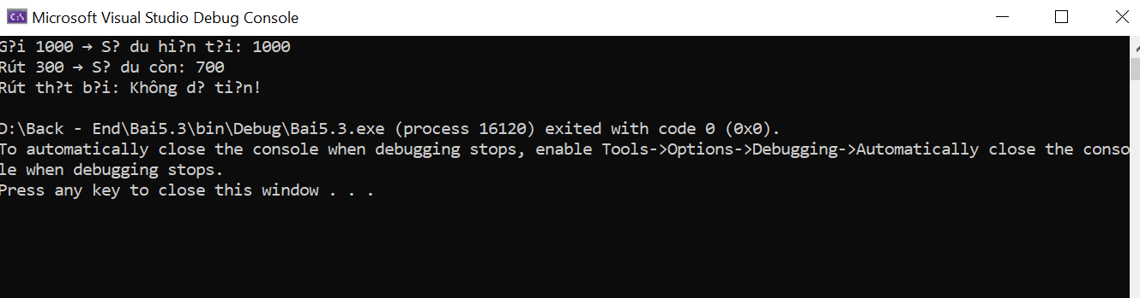

5.4
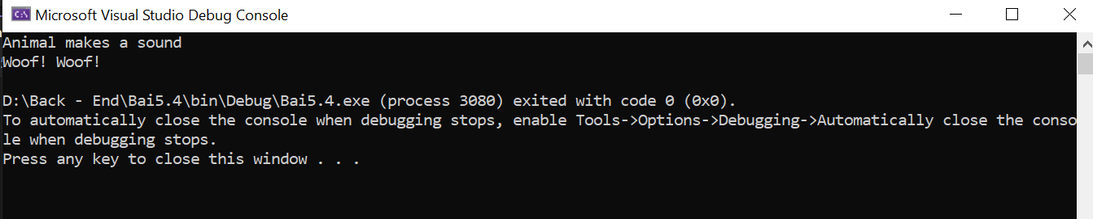

- Thay đổi dữ liệu để test chức năng

🤔 CÂU HỎI PHẢN BIỆN
- Tại sao encapsulation (che giấu dữ liệu) lại quan trọng?

- Kế thừa vs. Composition - khi nào dùng cái nào?

- Lợi ích của polymorphism (đa hình) là gì?

